Dream It, Do It！
广东以色列理工学院行政队伍招聘
我们是谁？
广东以色列理工学院（GTIIT），是中国与以色列教育合作的国家级项目，也是中国目前唯一的纯理工科中外合作大学。我们依托享誉全球的以色列理工学院顶尖教育资源，致力于在中国汕头打造一所世界级的理工科研究型大学。

自2016年成立以来，我们飞速成长，已成为广东省“高水平大学建设计划”中最年轻的力量！这里全英文授课，拥有国际化氛围，致力于培养定义未来的科学家和工程师。

以色列理工学院（中国校区）
爱因斯坦倡设 坐拥4位诺奖得主
百年名校基因 顶尖理工学府
全球前2%顶尖科学家榜单我校共有21名在职教授上榜

Join Us！ 我们正在寻找这样的你
具备良好的英语能力，渴望在多元文化中工作… 这里正是你的理想之地！
招聘岗位：办公室、传媒、IT、人事财务、招生宣传… 总有一个舞台适合你！
(更多职位，官网直达)
https://www.gtiit.edu.cn/en/recruit.aspx
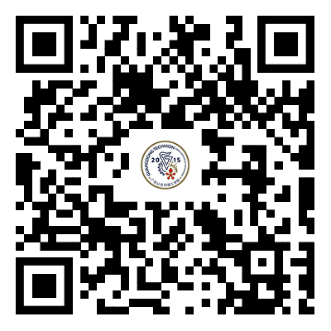

我们承诺，给你不止一份薪水
✅ 硬核保障：五险一金+政府/住房等补贴
✅ 成长加持：清晰的晋升通道
✅ 假期自由：丰厚带薪年假（12天起）& 逾越节假期
✅ 全球视野：多元国际化团队
✅ 缤纷生活：健身房/泳池/攀岩/瑜伽/普拉提/太极...等你来探索！

DREAM IT, DO IT.
锁定心仪职位？将中英文简历发至：hr.recruit@gtiit.edu.cn
(邮件标题：岗位名称+姓名)
